Contraception après IVG

Noémie LERCH, JcB

13/12/2014

Récupérer les données source

Le fichier **../../Data/questionnaire patiente 12.12.14_saisie.csv** contient **15** enregistrements.

Analyse descriptive univariée

Origine des données

##   
## CMCO HTP   
## 1 14

1. Age des participantes

## Min. 1st Qu. Median Mean 3rd Qu. Max. NA's   
## 18.00 20.00 24.00 26.17 32.25 39.00 3

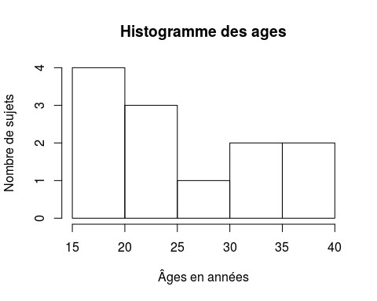 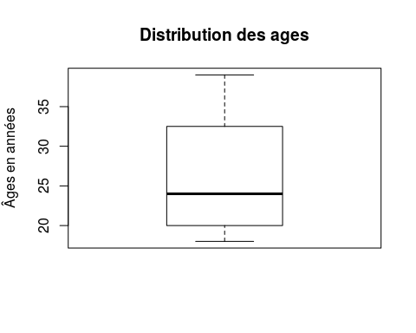

2. Niveau d’étude

## bac Bac +2/3 CAP/BEP NA's   
## 5 4 2 4

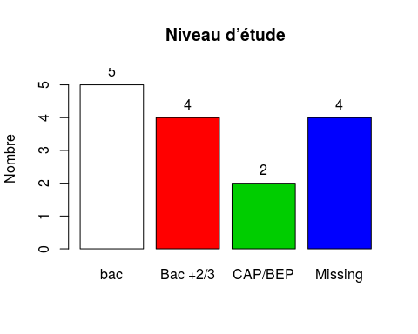

## d$NIVEAU :   
## Frequency %(NA+) %(NA-)  
## bac 5 33.3 45.5  
## Bac +2/3 4 26.7 36.4  
## CAP/BEP 2 13.3 18.2  
## NA's 4 26.7 0.0  
## Total 15 100.0 100.0

3. Êtes-vous en couple ?

## NON OUI NA's   
## 5 8 2

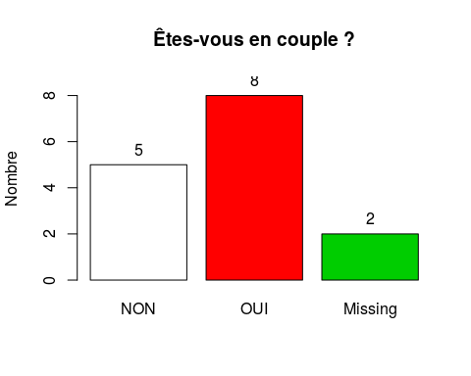

## d$COUPLE :   
## Frequency %(NA+) %(NA-)  
## NON 5 33.3 38.5  
## OUI 8 53.3 61.5  
## NA's 2 13.3 0.0  
## Total 15 100.0 100.0

4. Avez-vous déjà été enceinte avant cette grossesse ?

## NON OUI NA's   
## 7 6 2

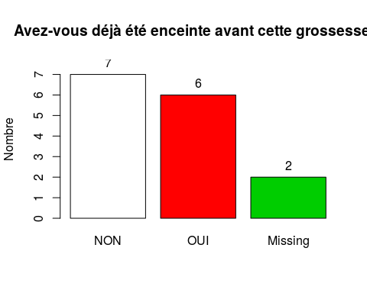

## d$GROS_AVANT :   
## Frequency %(NA+) %(NA-)  
## NON 7 46.7 53.8  
## OUI 6 40.0 46.2  
## NA's 2 13.3 0.0  
## Total 15 100.0 100.0

Si oui, combien de fois ?

## NB_ACC NB_FCS NB_IVG NB_IMG   
## 12 1 1 0

## Min. 1st Qu. Median Mean 3rd Qu. Max.   
## 0.0000 0.0000 0.0000 0.9333 1.5000 4.0000

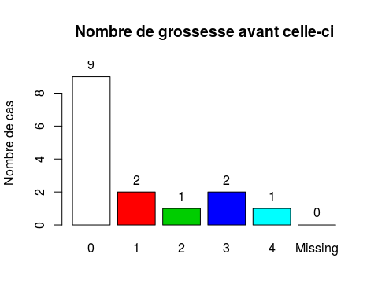

## nb.de.fois :   
## Frequency Percent Cum. percent  
## 0 9 60.0 60.0  
## 1 2 13.3 73.3  
## 2 1 6.7 80.0  
## 3 2 13.3 93.3  
## 4 1 6.7 100.0  
## Total 15 100.0 100.0

5. Combien d’enfants avez-vous ?

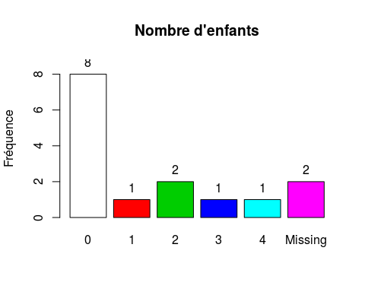

## d$NB_ENFANTS :   
## Frequency %(NA+) %(NA-)  
## 0 8 53.3 61.5  
## 1 1 6.7 7.7  
## 2 2 13.3 15.4  
## 3 1 6.7 7.7  
## 4 1 6.7 7.7  
## NA's 2 13.3 0.0  
## Total 15 100.0 100.0

6. Avez-vous un suivi gynécologique régulier

(au moins une consultation par an) ?

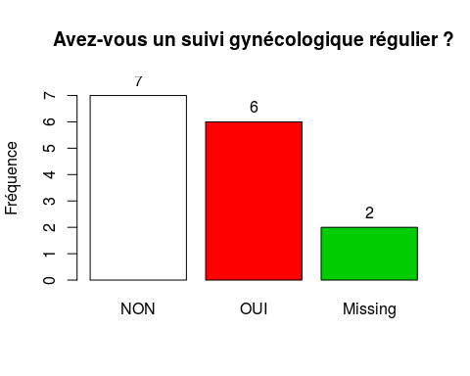

## d$SUIVI :   
## Frequency %(NA+) %(NA-)  
## NON 7 46.7 53.8  
## OUI 6 40.0 46.2  
## NA's 2 13.3 0.0  
## Total 15 100.0 100.0

7. Quelle méthode a été envisagée pour l’IVG ?

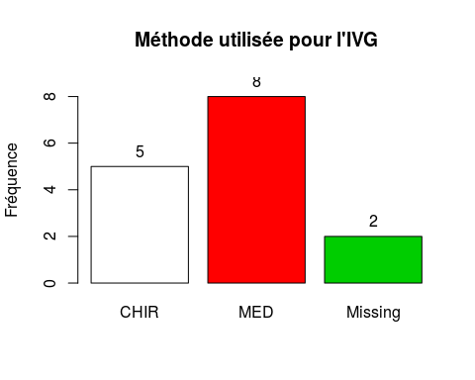

## d$IVG :   
## Frequency %(NA+) %(NA-)  
## CHIR 5 33.3 38.5  
## MED 8 53.3 61.5  
## NA's 2 13.3 0.0  
## Total 15 100.0 100.0

8. Dans l’année précèdent votre grossesse, avez-vous changé de méthode de contraception ?

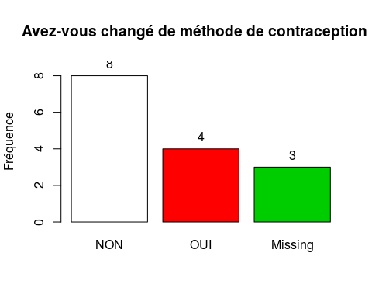

## d$CHANGE :   
## Frequency %(NA+) %(NA-)  
## NON 8 53.3 66.7  
## OUI 4 26.7 33.3  
## NA's 3 20.0 0.0  
## Total 15 100.0 100.0

9. Quelle(s) est/sont la ou les dernière(s) méthode(s) contraceptive(s) que vous avez utilisée avant cette grossesse ?

nombre de femmes utilisant chaque méthode contraceptive

## AUCUNE P IMP PM PL AMC   
## 2 6 2 3 1 2

nombre de méthode contraceptive utilisée par une femme

## 1 2 3 NA's  
## nb. de femmes 11 1 1 2

Depuis quand l’utilisez- vous ?

## 11_ans 1_an 2_ans 3_ans 9_ans NA's   
## 1 2 1 1 2 8

10. Cette méthode contraceptive vous convenait-t-elle ?

## PAS_DU_TOUT PAS_VRAIMENT PLUTOT TOUT_A_FAIT NA's   
## 1 5 5 1 3

Si elle ne vous convenait pas, pourquoi ?

11. Cette grossesse est survenue suite à

12. Lors de votre demande d’IVG, avez-vous été informée sur les différents moyens de contraception ?

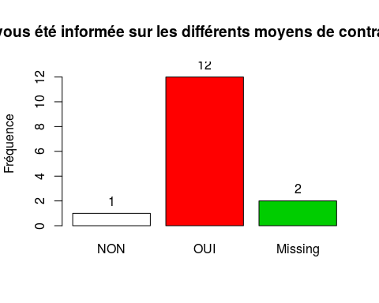

## d$INFORMATION :   
## Frequency %(NA+) %(NA-)  
## NON 1 6.7 7.7  
## OUI 12 80.0 92.3  
## NA's 2 13.3 0.0  
## Total 15 100.0 100.0

13. Vous a-t-on prescrit une méthode de contraception ?

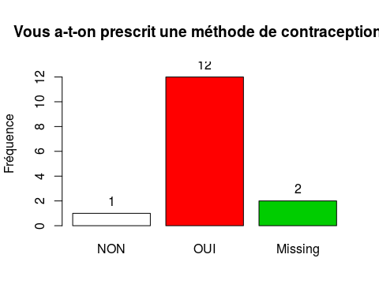

## d$PRESCRIPTION :   
## Frequency %(NA+) %(NA-)  
## NON 1 6.7 7.7  
## OUI 12 80.0 92.3  
## NA's 2 13.3 0.0  
## Total 15 100.0 100.0

Si oui, laquelle ?

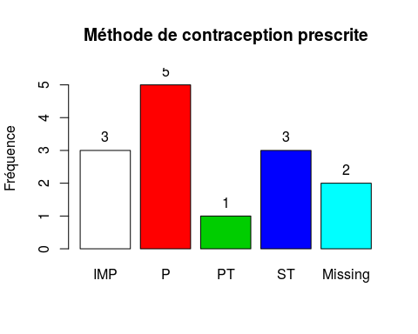

## d$PRES_OUI[d$PRESCRIPTION == "OUI"] :   
## Frequency %(NA+) %(NA-)  
## IMP 3 21.4 25.0  
## P 5 35.7 41.7  
## PT 1 7.1 8.3  
## ST 3 21.4 25.0  
## NA's 2 14.3 0.0  
## Total 14 100.0 100.0

1. Avez-vous eu l’impression que le professionnel de santé a influencé votre choix ?

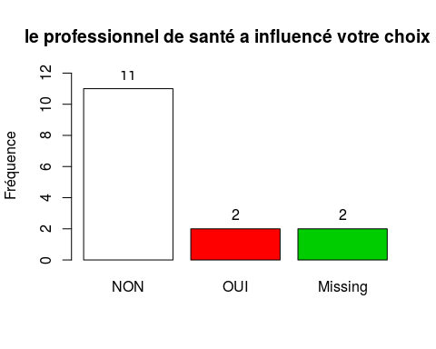

## d$INFLUENCE :   
## Frequency %(NA+) %(NA-)  
## NON 11 73.3 84.6  
## OUI 2 13.3 15.4  
## NA's 2 13.3 0.0  
## Total 15 100.0 100.0

Si oui, avez-vous adhéré à sa proposition ?

Le "si oui" n'a pas ttoujours été respecté. Au moins une femme dit ne pas avoir été influencée mais n'accepte pas la proposition.

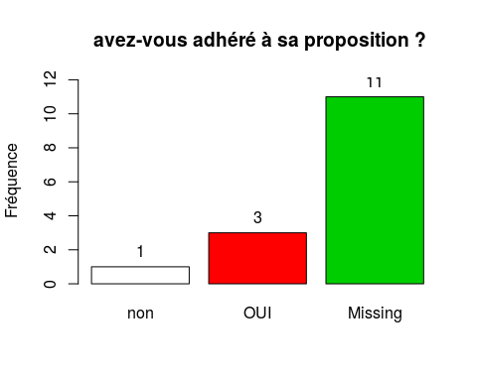

## d$ACCEPTE :   
## Frequency %(NA+) %(NA-)  
## non 1 6.7 25  
## OUI 3 20.0 75  
## NA's 11 73.3 0  
## Total 15 100.0 100

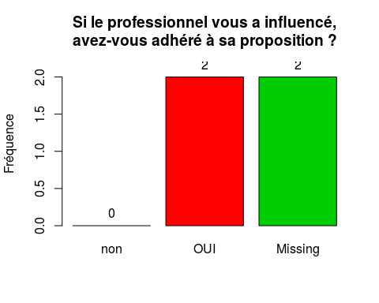

## d$ACCEPTE[d$INFLUENCE == "OUI"] :   
## Frequency %(NA+) %(NA-)  
## non 0 0 0  
## OUI 2 50 100  
## NA's 2 50 0  
## Total 4 100 100

15. Si vous n’adhérez pas à sa proposition, pourquoi ?

ATTENTION:

* non est écrit en minuscule (MAJUSCULE attendue)
* une réponse "pas envie" et "Accepte" = NA

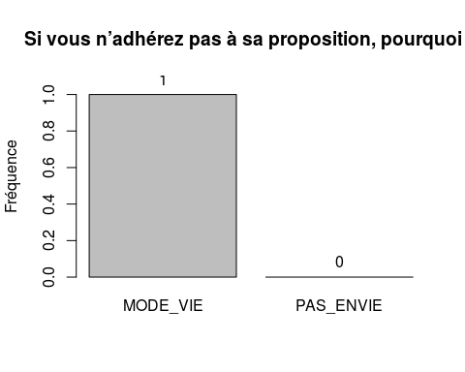

## d$METHODE[d$ACCEPTE == "NON" & !is.na(d$ACCEPTE)] :   
## Frequency Percent Cum. percent  
## MODE_VIE 1 100 100  
## PAS_ENVIE 0 0 100  
## Total 1 100 100

Le professionnel de santé :

ToDO...

16. À ce jour, quelle(s) méthode(s) de contraception avez-vous choisi?

## AUCUNE P SC SH IMP PT AV PM SP RT   
## 1 2 2 1 1 1 1 1 1 1   
## AB CT   
## 1 1

